**1.** **Đăng nhập**

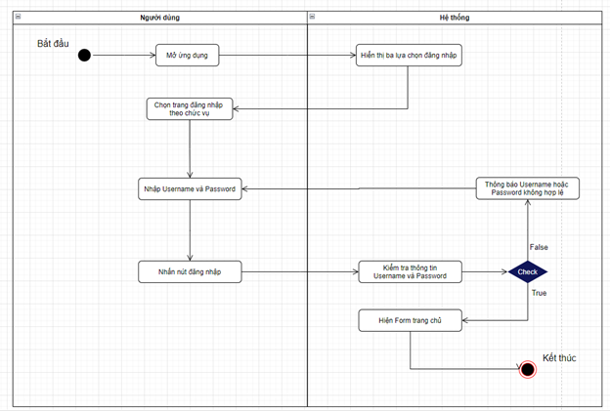

**2.** **Đăng xuất**

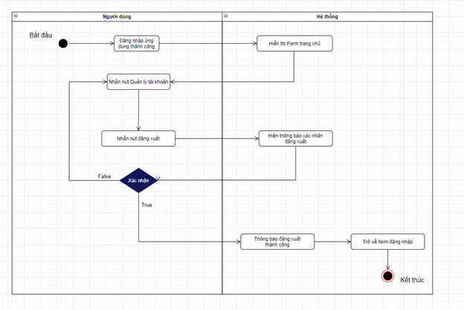

**3.** **Xem thông tin cá nhân**

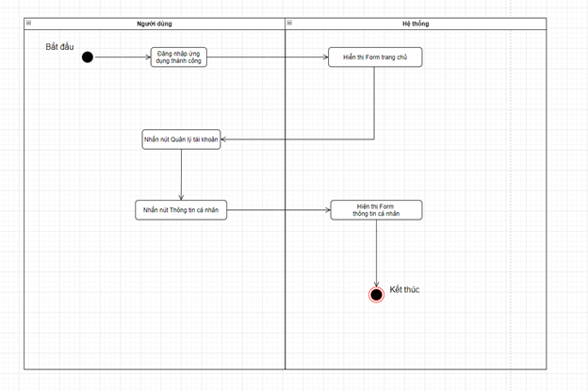

**4.** **Xem thông báo**

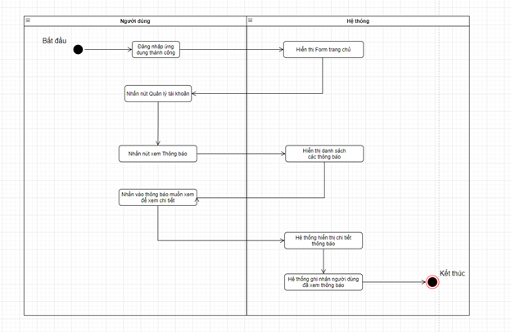

**5.** **Xem danh sách nhân viên**

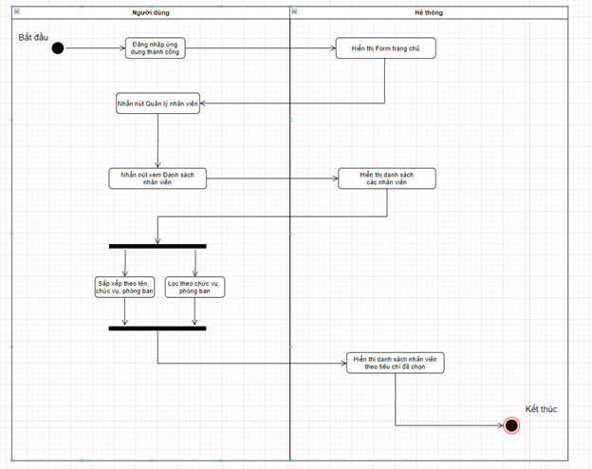

**6.** **Tìm kiếm nhân viên**

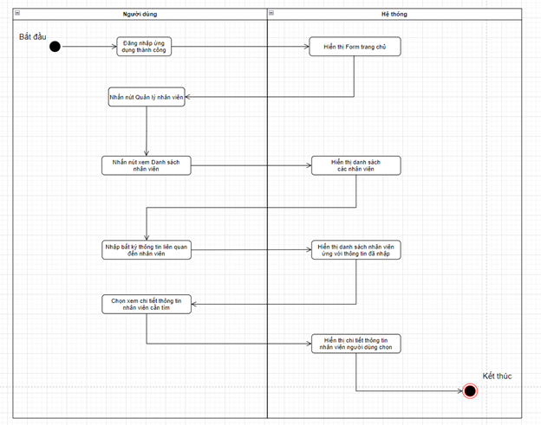

**7.** **Chỉnh sửa thông tin nhân viên**

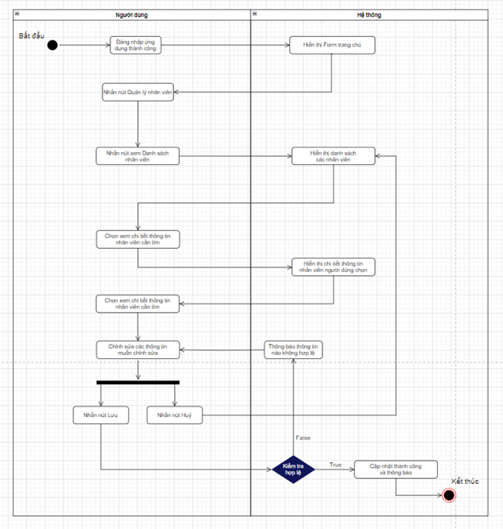

**8.** **Xuất danh sách nhân viên**

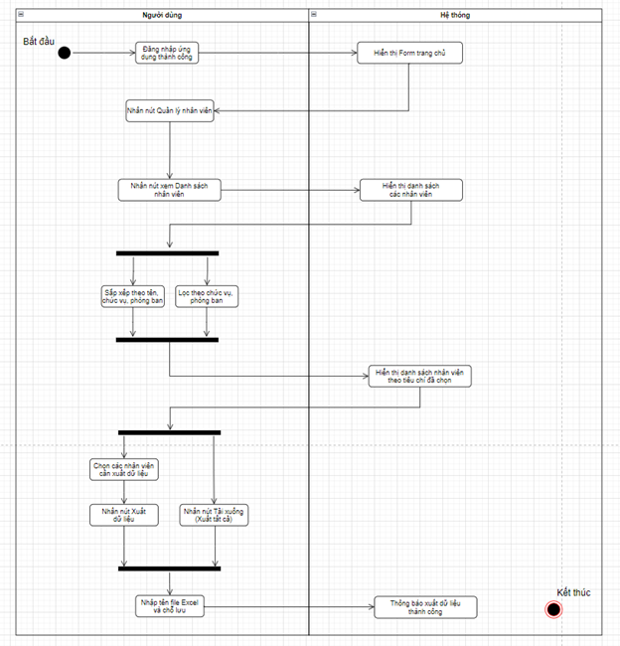

**9.** **Tạo tài khoản và phân quyền**

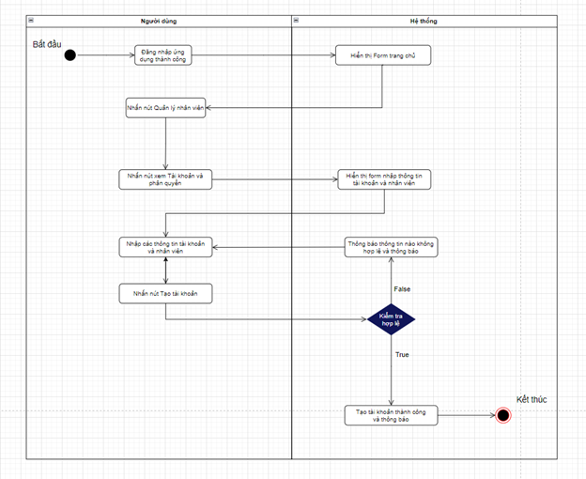

**10.** **Cấp lại mật khẩu**

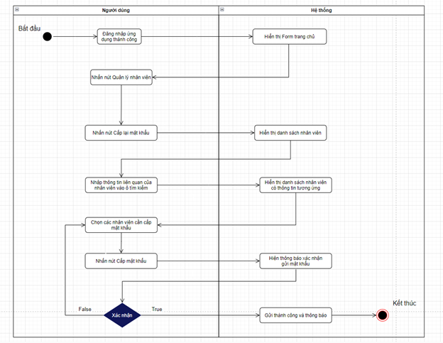

**11. Phân công công việc**

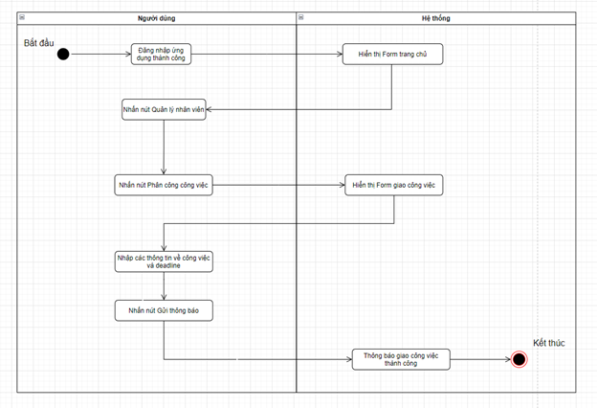

**12. Khôi phục tài khoản**

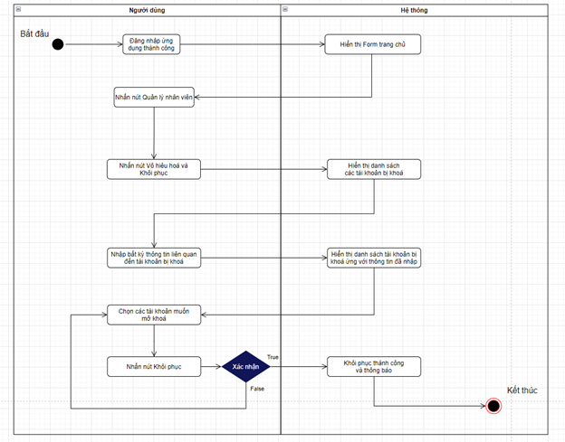

**13. Truy cập tài nguyên**

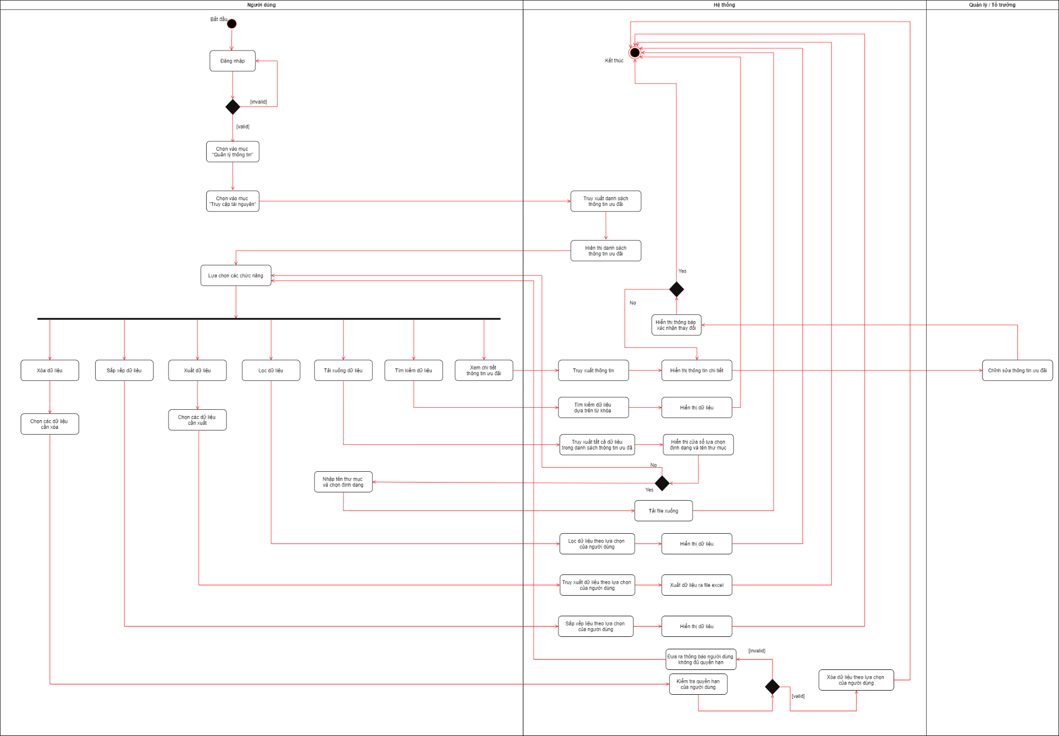

**14. Thu thập thông tin**

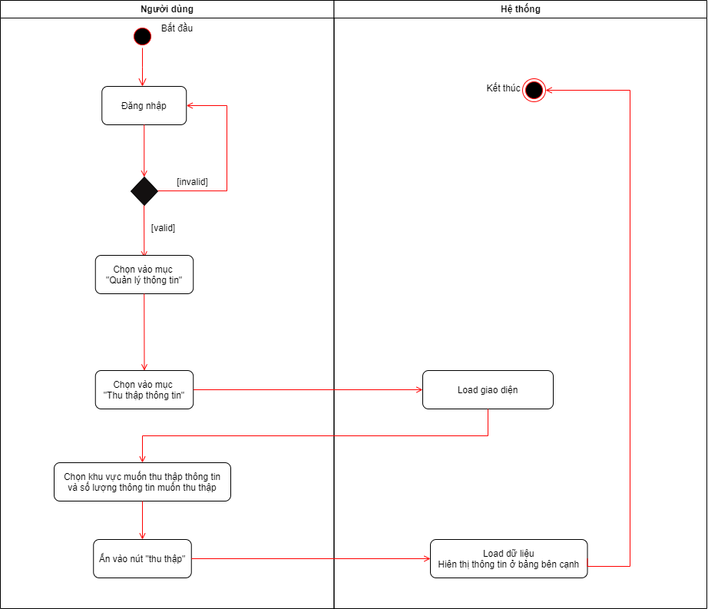

**15. Cập nhật thông tin**

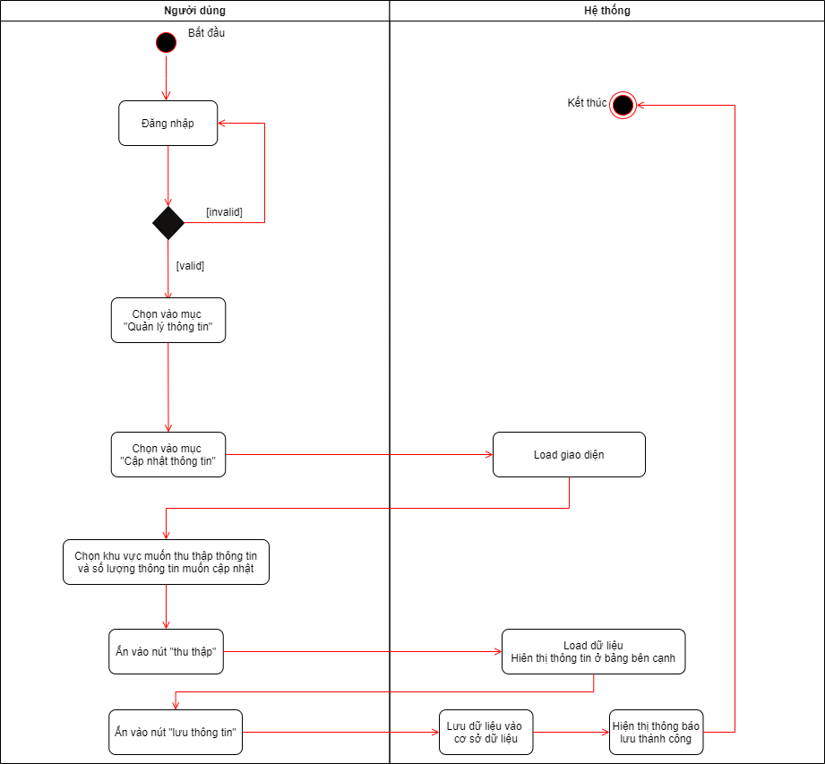

**16. Tạo bài đăng mới**

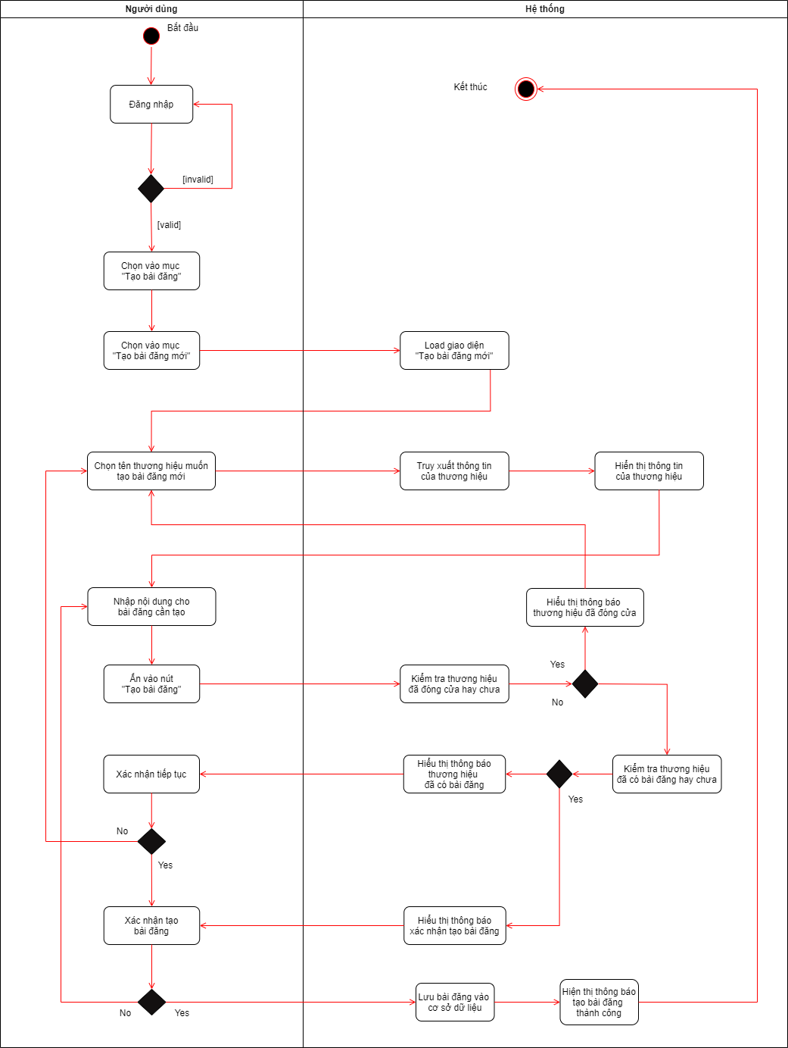

**17. Chỉnh sửa bài đăng**

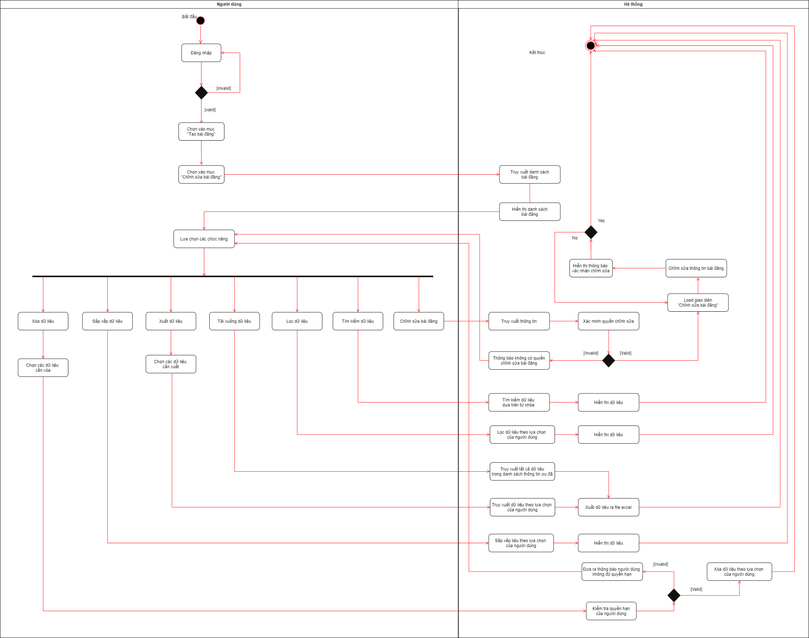

**18. Báo cáo thống kê bài đăng**

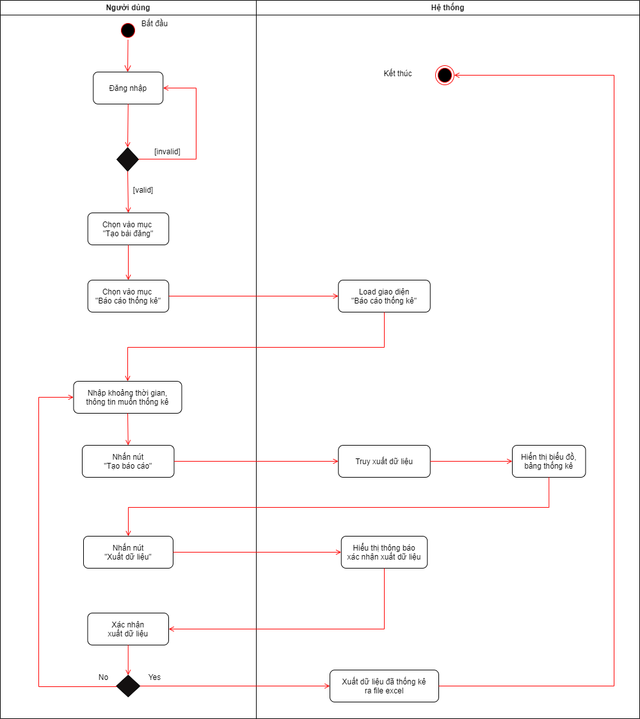

**19. Tạo hợp đồng mới**

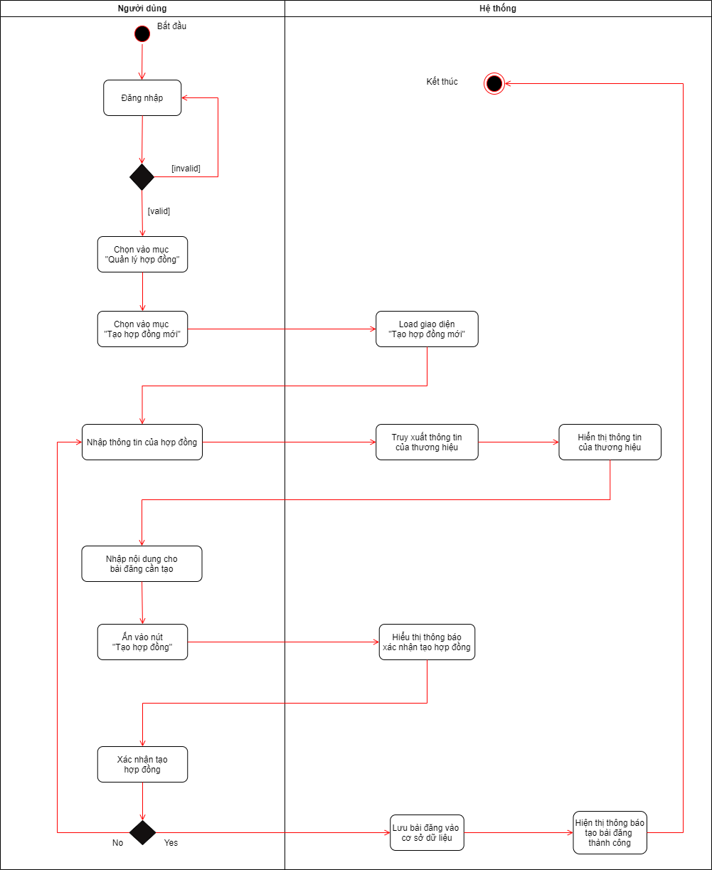

**20. Danh sách hợp đồng**

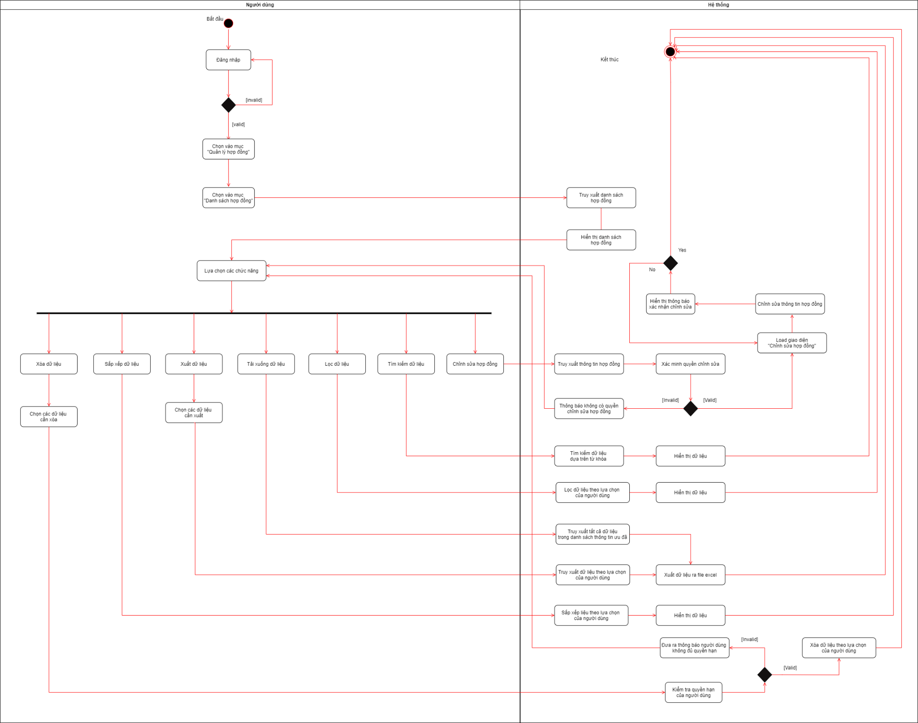

**21. Báo cáo thống kê bài đăng**

